№ п/п | Наименование товара | Кол-во | Наименование показателя, технического, функционального параметра, ед. изм. Показателя
1 | Игровой комплекс  Примерный эскиз  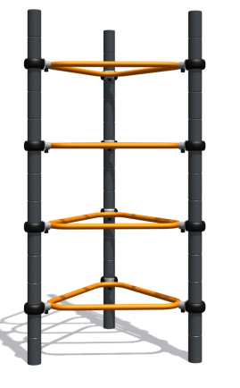 | 1 | Конструктивно игровой комплекс должна быть выполнена в виде металлических стоек с присоединенными с помощью хомутов лазами.  Металлические детали окрашены полимерной порошковой эмалью методом запекания. Порошковая эмаль имеет высокую стойкость к климатическим условиям и эстетичный внешний вид.  Выступающие крепежные элементы закрыты декоративными заглушками из полиэтилена. Торцы труб закрыты пластиковыми заглушками.  Все крепежные элементы должны быть оцинкованы.  Монтаж производится путем бетонирования стоек, грунтозацепов или анкеров.
 |  |  | Внешние размеры
 |  |  | Длина, ±20 мм | 1012
 |  |  | Ширина, ±20 мм | 898
 |  |  | Высота, ±20 мм | 1932
 |  |  | Комплектация
 |  |  | Ограждение треугольное, шт. | 4
 |  |  | Обойма, шт. | 12
 |  |  | Стойка, шт. | 3
 |  |  | Ограждение треугольное
Ограждение треугольное представляет собой сварную конструкцию из трубы в виде треугольника с отводами для фиксации на обоймах.
Каркас выполнен из трубы диаметром 33,5 толщиной стенки 2,8 мм, которая согнута в виде равностороннего треугольника с прямыми участками 486 мм и радиусами гиба 100 мм по внутреннему контуру. Длина заготовки 2192 мм. К согнутой трубе приварены 3 отвода по вершинам треугольника из трубы диаметром 33,5 мм толщиной стенки 2,8 мм длиной 55 мм с фрезеровкой под радиус трубы 24 мм. В отводе имеется отверстие диаметром 11 мм на расстоянии 13 мм от края трубы без фрезеровки.
Ограждение собирается на обоймы с помощью отводов металлических.
 |  |  | Стойка
 |  |  | Стойки комплекса должны быть изготовлены из стальной трубы диаметром не менее 76 мм с толщиной стенки не менее 2 мм, с кольцевыми канавками через каждые 150мм, для точной установки элементов комплекса по высоте. Канавки должны наносится методом холодного деформирования накатными роликами. Используются для фиксации уникальных обойм в виде двух стальных полухомутов, облитых пластиком, которые стягиваются между собой болтами.

